Міністерство освіти і науки України
Сумська обласна рада
Комунальний заклад
СУМСЬКИЙ ОБЛАСНИЙ ІНСТИТУТ ПІСЛЯДИПЛОМНОЇ ПЕДАГОГІЧНОЇ ОСВІТИ
вул. Римського-Корсакова, 5 , м. Суми, 40007, тел. /Факс: (0542) 33-40-67;
e-mail: sumy-oippo@rambler.ru Код ЄДРПОУ 02139771

05.10.2015 № 813 на № _________ від ___________

Начальникам управлінь (відділів) освіти (освіти і науки; освіти, молоді та спорту) міських рад, міськвиконкомів, райдержадміністрацій

Графік проведення ІІ етапу
Всеукраїнських учнівських олімпіад у
2015-2016 навчальному році

На виконання пункту 3 наказу департаменту освіти і науки Сумської обласної державної адміністрації від 24.09.2015 № 575-ОД «Про проведення
І-ІІ етапів Всеукраїнських учнівських олімпіад з навчальних предметів у 2015-2016 навчальному році» надсилаємо графік проведення ІІ етапу Всеукраїнських учнівських олімпіад з навчальних предметів у 2015-2016 навчальному році (додається).
Додаток до листа на 1 арк.
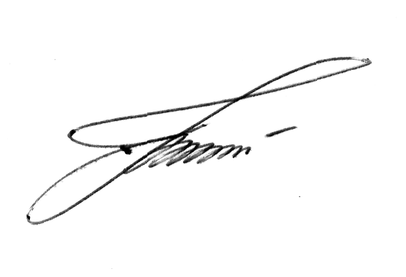

Проректор І.В. Удовиченко

65-64-95
Додаток
до листа Сумського ОІППО
05.10.2015 № 813

Графік
проведення ІІ етапу Всеукраїнських учнівських олімпіад
у 2015-2016 навчальному році

№  з/п | Назва дисципліни | Дата проведення
 | Інформаційні технології | 01.11.2015
 | Географія | 07.11.2015
 | Російська мова та література | 08.11.2015
 | Історія | 14.11.2015
 | Біологія | 15.11.2015
 | Українська мова та література | 21.11.2015
 | Екологія | 22.11.2015
 | Англійська мова | 28.11.2015
 | Правознавство | 29.11.2015
 | Хімія | 05.12.2015
 | Астрономія | 06.12.2015
 | Інформатика | 12.12.2015
 | Німецька мова | 13.12.2015, 09.00
 | Французька мова | 13.12.2015, 13.00
 | Математика | 19.12.2015
 | Трудове навчання | 20.12.2015
 | Фізика | 26.12.2015
 | Економіка | 27.12.2015

